实验6 指令总线运用实验
一、实验目旳
- 熟悉和了解指令总线的数据通路与构成途径。
- 掌握指令部件的“取指”规则及地址段运用技巧。
二、实验要求
通过指令部件实验，建立“指令暂存”概念，领会“操作码段”和“操作数段”的用途。
三、实验原理
指令总线（IBUS）作为传递指令信息的通道是连接指令部件的钮带，如图2-4-11所示，在取指操作中指令信息由主存流向指令寄存器IR和指令译码器ID，若取操作数也可经三态门流向数据总线，指令总线（IBUS）也是主存及IR与数据总线之间的互递通路，在主存读写周期与数据总线双向交換信息，在通用寄存器或内存寻址操作中透过数据总线单向传递地址信息。
四、数据通路
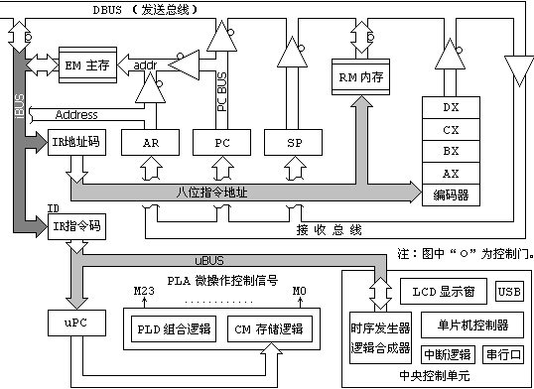
图2-4-11 十六位指令总线数据通路
五、部件特点
- 指令寄存器IR
上图所示的IR框由2片74LS574锁存器构成16位指令寄存器，主要用于存放指令所规定的寻址方式，它的输入端经指令总线（IBUS）分别与主存和数据总线构成取数通路。其锁存输出端编码产生通用寄存器地址，并指定由IR15~IR8提供内存地址。
- 指令编译器ID
上图所示的ID框由指令编译电路（CPLD）构成11位微地址寄存器，主要用于存放指令排序器所定义的指令起始微地址（亦可称为指令的微程序入口地址）。ID的输入端经指令总线（IBUS）分别与主存和数据总线构成取数通路。其三态输出端经微总线（uBUS）单向流入微程序计数器的输入端口，在时序电路的控制下形成与当前指令相对应的微程序入口地址。
- 指令总线手动在线实验
1、将系统状态设置为“手动”、“在线”。
2、指令寄存器IR字打入
拨动“I/O输入输出单元”开关向指令寄存器IR置数，操作步骤如下：
置数
I/O=abcdh
数据来源
I/O单元
指令寄存器
IR=abcdh
K10~K6=10000
按【单拍】按钮
K21 K16 K2=000

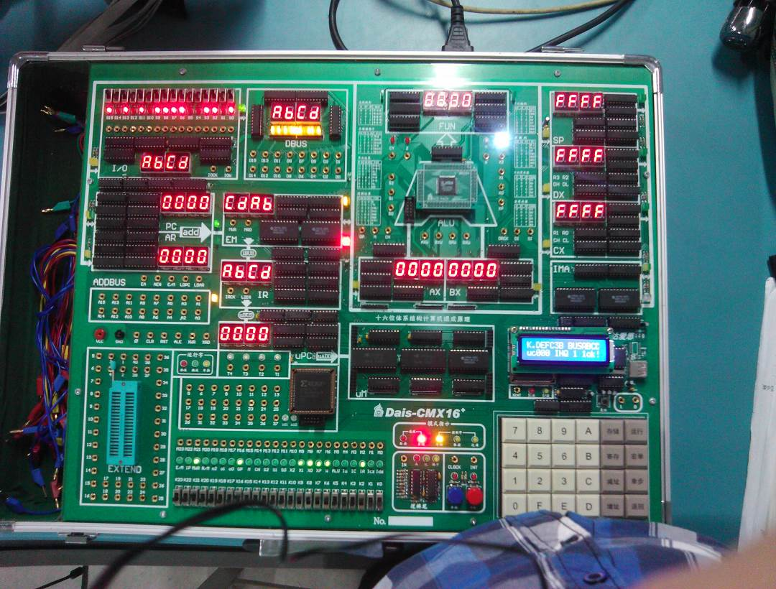
3、指令寄存器IR偶字节打入
拨动“I/O输入输出单元”开关向指令寄存器IR置数，操作步骤如下：
置数
I/O=XX66h
数据来源
I/O单元
指令寄存器
IR=XX66h
K10~K6=10001
按【单拍】按钮
K21 K16 K2=000

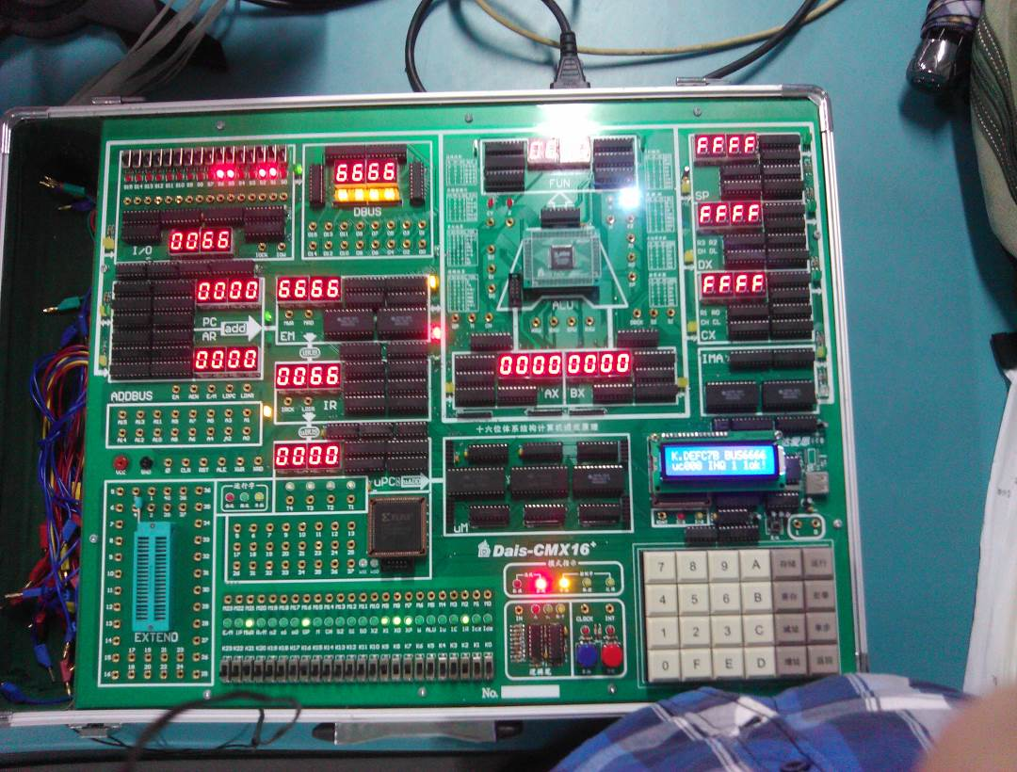
4、指令寄存器IR奇字节打入
拨动“I/O输入输出单元”开关向指令寄存器IR置数，操作步骤如下：
置数
I/O=XX77h
数据来源
I/O单元
指令寄存器
IR=77XXh
K10~K6=10001
按【单拍】按钮
K21 K16 K2=010

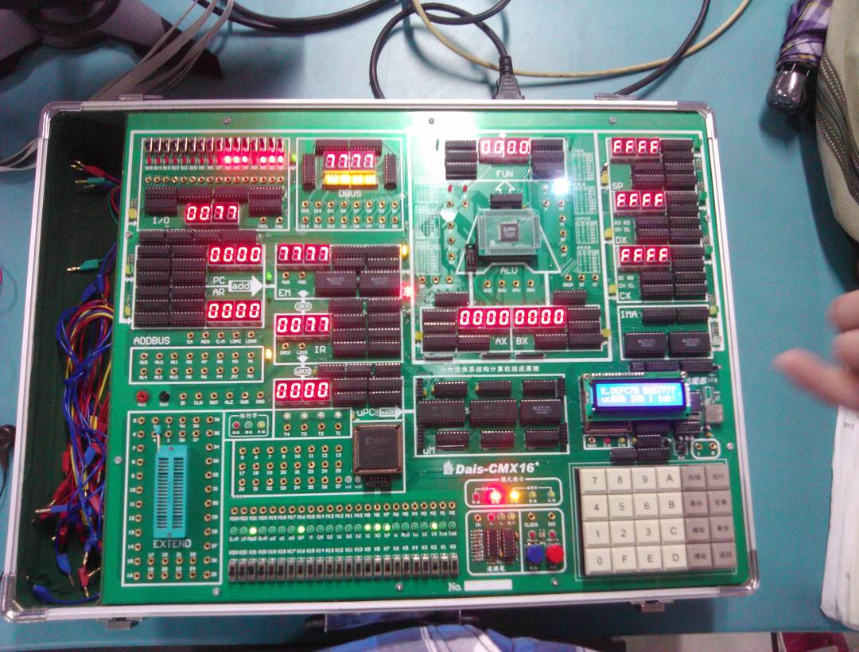

- 指令总线手动搭接在线实验
1、将系统状态设置为“手动”、“搭接”。
2、IR操作方式
表2.9.3 IR指令寄存器写入
IR写 |  | 微控制位 |  | 功能说明
IR | MWR | OP | W | DRCK下降沿打入
0 | 0 | 0 | 0 | IR字写
0 | 0 | 0 | 1 | IRL偶字节写
0 | 0 | 1 | X | IRH奇字节写
表2.9.4 IR指令寄存器取指
取指 |  | 按钮 | 功能说明
IR | MWR | DRCK | 功能说明
0 | 1 | ↓ | 打操作码，散转
说明：“↓”表示下降沿有效

3、实验连线
连线 | 信号孔 | 接入孔 | 作用 | 有效电平
1 | DRCK | CLOCK | 单元手动实验状态的时钟来源 | 下降沿打入
2 | W | K6(M6) | 总线字长：0=16位字操作，1=8位字节操作
3 | XP | K7(M7) | 源部件奇偶标志：0=偶寻址，1=奇寻址
4 | OP | K16(M16) | 目标部件奇偶标志：0=偶寻址，1=奇寻址
5 | X2 | K10(M10) | 源部件定义译码端X2 | 三八译码  八中选一  低电平有效
6 | X1 | K9(M9) | 源部件定义译码端X1 | 三八译码  八中选一  低电平有效
7 | X0 | K8(M8) | 源部件定义译码端X0 | 三八译码  八中选一  低电平有效
8 | MWR | K21(M21) | EM程序存储器写使能，本例定义到K21位 | 低电平有效
9 | LDPC | K22(M22) | PC程序计数器更新位，本例定义到K22 | 低电平有效
10 | E/M | K23(M23) | 当IP有效时，E/M：0=PC装载，1=PC加1
11 | LDIR | K2(M2) | IR指令寄存器写使能，本例定义到K2位 | 低电平有效
4、指令寄存器IR字打入
拨动“I/O输入输出单元”开关向指令寄存器IR置数，具体操作步骤如下：
Error: Reference source not found
置数
I/O=1234h
数据来源
I/O单元
指令寄存器
IR=1234h
K10~K6=10000
K21 K16=00
按【单拍】按钮
令K2=0
令PC=0
按【返回】键
5、指令寄存器IR偶字节打入
拨动“I/O输入输出单元”开关向指令寄存器IR偶址置数，操作步骤如下：
Error: Reference source not found
置数
I/O=XX56h
数据来源
I/O单元
指令寄存器
IR=XX56h
K10~K6=10001
K21 K16=00
按【单拍】按钮
令K2=0
令PC=0
按【返回】键
6、指令寄存器IR奇字节打入
拨动“I/O输入输出单元”开关向指令寄存器IR奇址置数，操作步骤如下：
Error: Reference source not found
令PC=0
按【返回】键
置数
I/O=XX78h
数据来源
I/O单元
指令寄存器
IR=78XXh
K10~K6=10001
K21 K16=01
按【单拍】按钮
令K2=0

